**CARA MENGINSTAL MAVEN**

1. Pastikan kita sudah memiliki apache-maven 3.5.0 extrac lalu install, Pastikan juga bahwa pc kita sudah terinstal JDK.

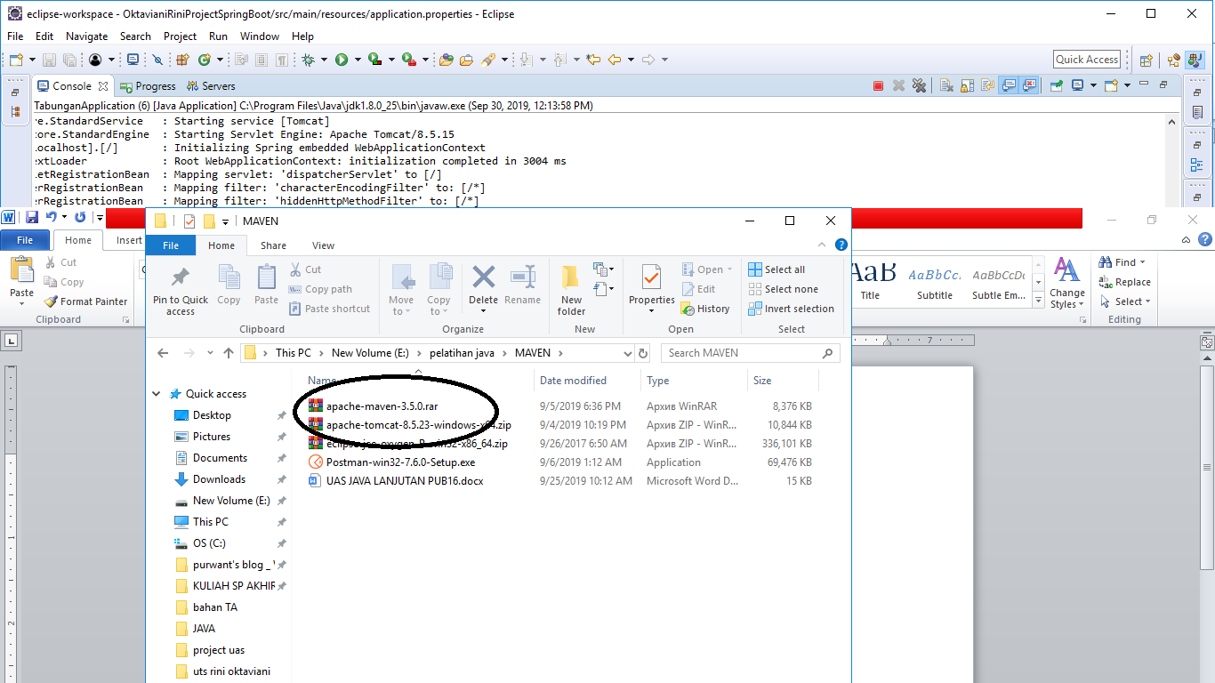

1. Cek jdk di pc kita. Buka cmd lalu ketik java –version

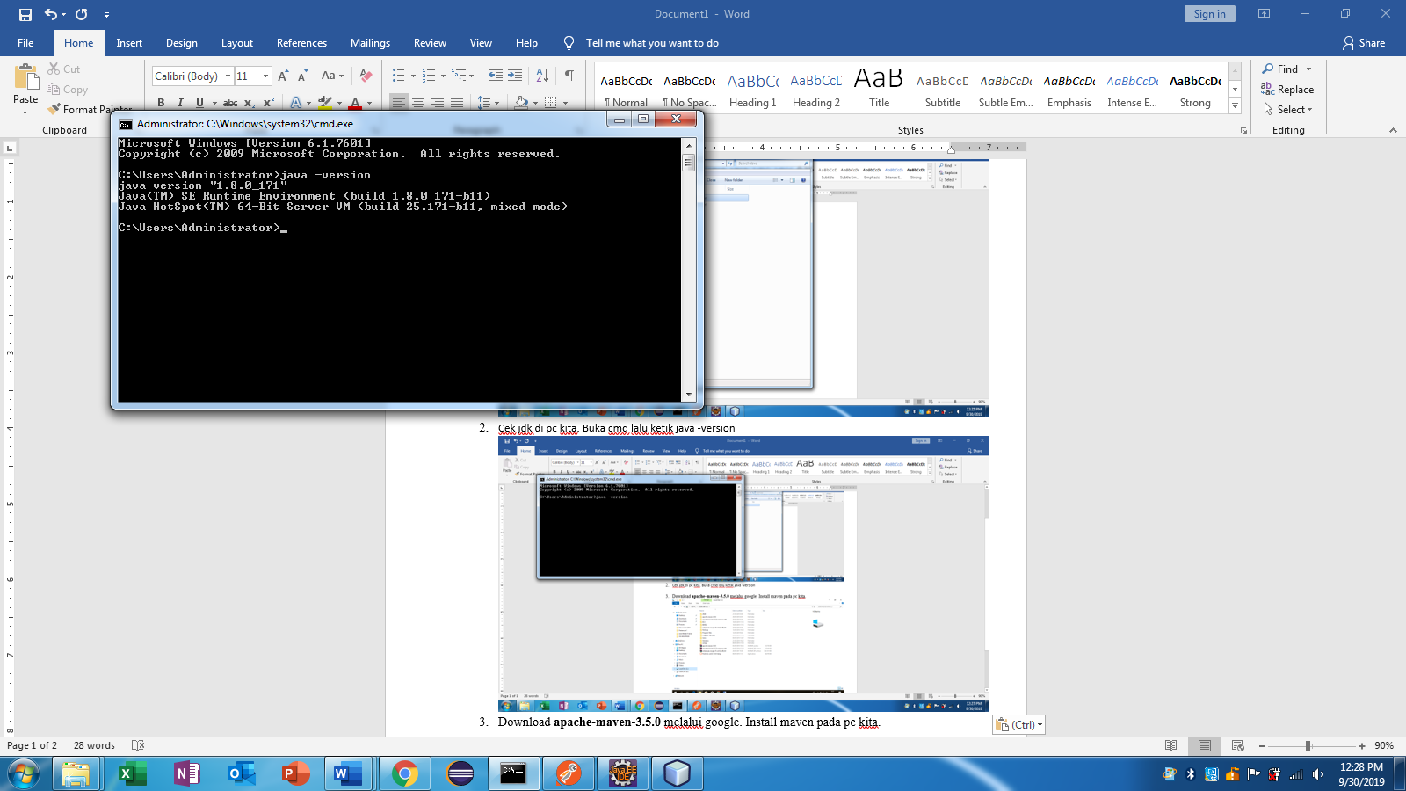

1. Menambahkan environment variable dengan cara buka control panel -> System and security

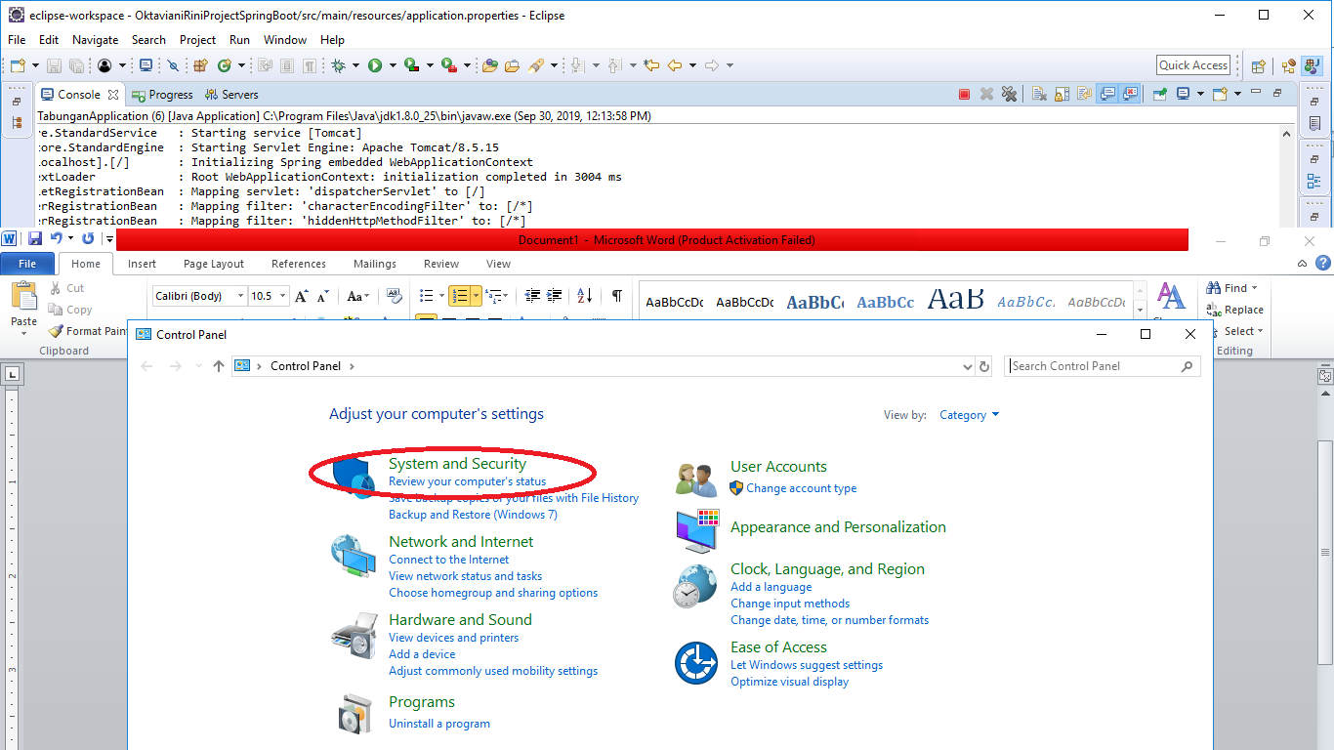

1. Lalu klik system

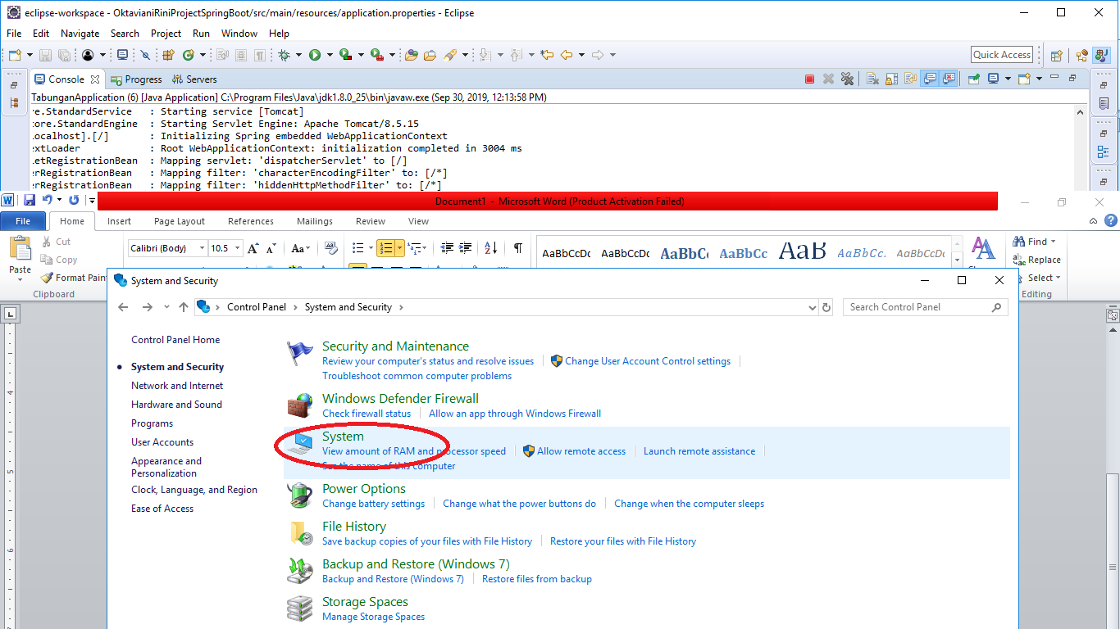

3. Selanjutnya advance system setting

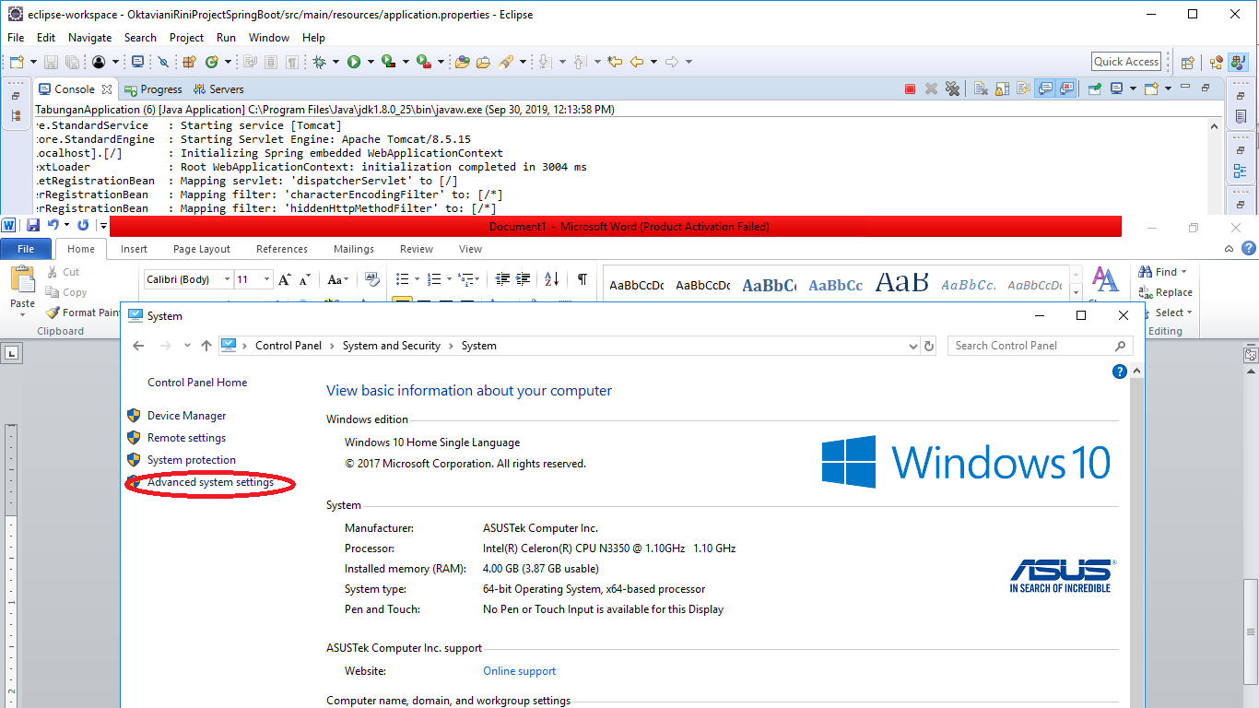

1. Dan pilih Environment variable

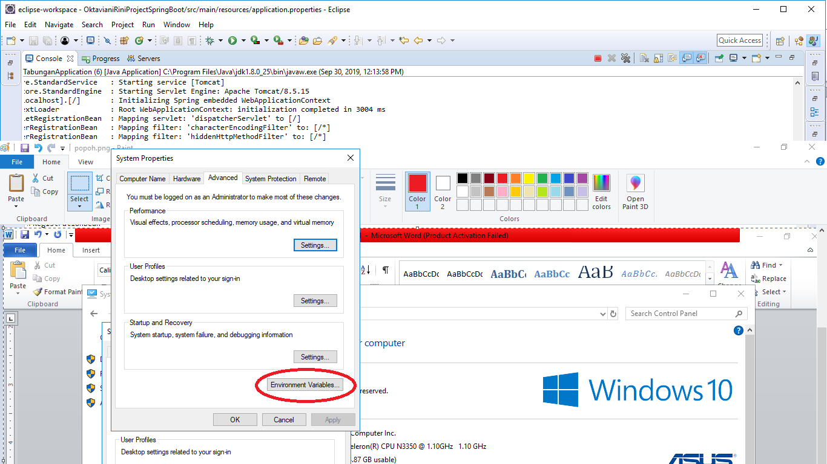

4. Klik button NEW. Isi di kolom variable name : JAVA_HOME

Isi di kolom variable value : C:\Program Files\Java\jdk1.8.0_171(direktori jdk di pc kita)

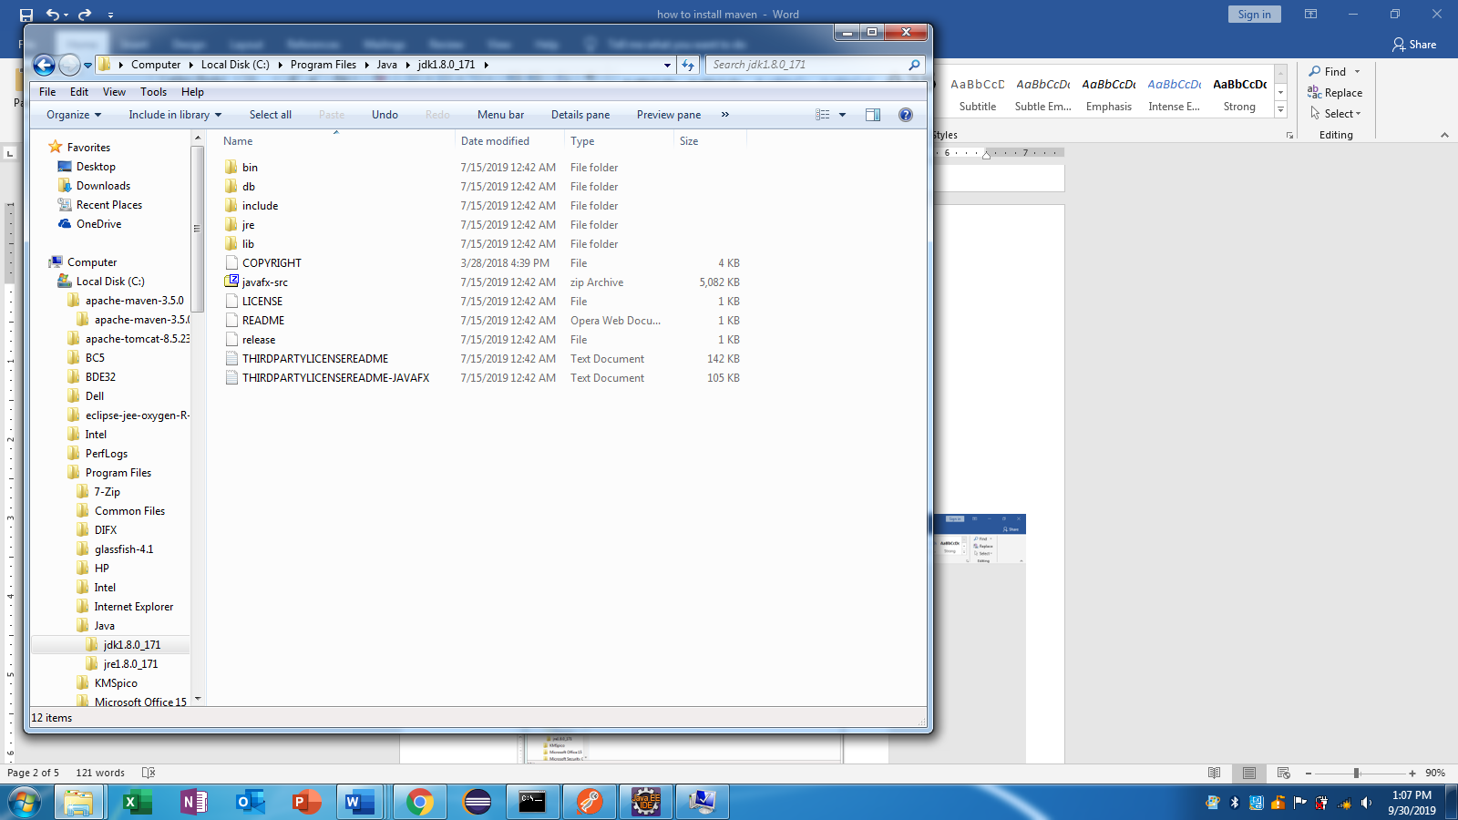

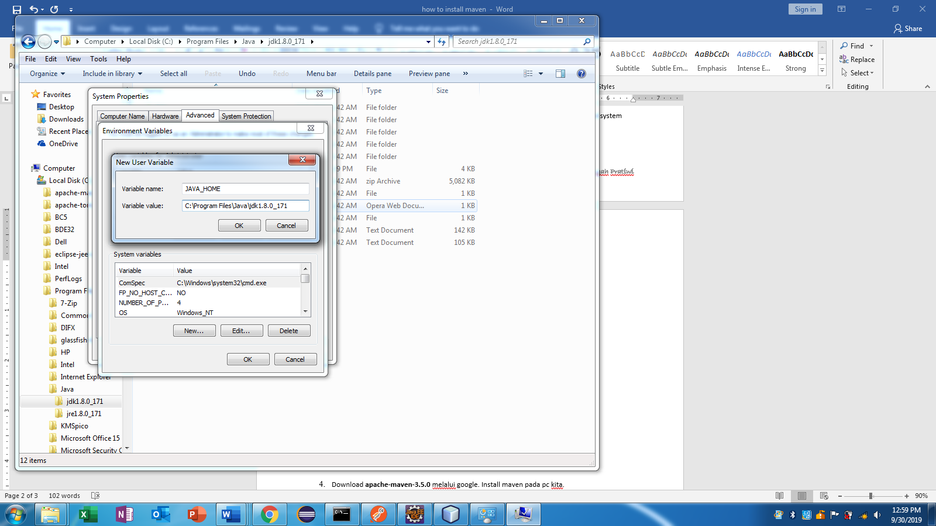

1. Klik pada variable path. Lalu klik button EDIT – variable path, tambahkan alamat C:\Program Files\Java\jdk1.8.0_171\bin;

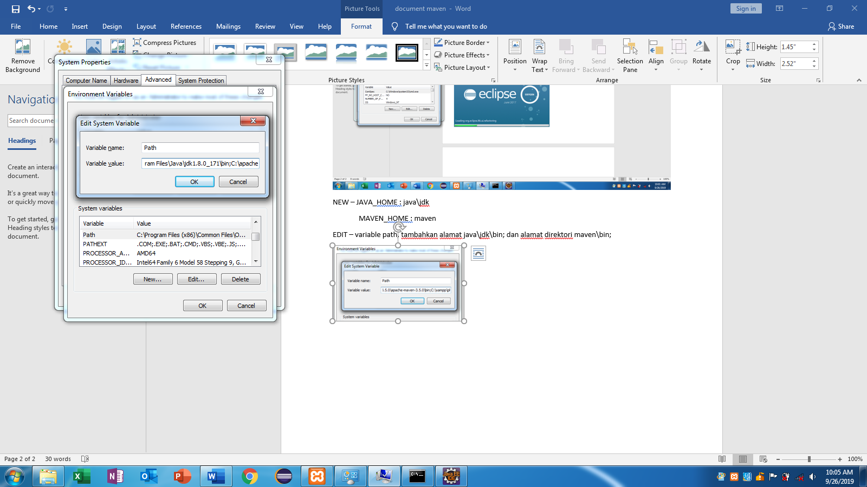

1. Download **apache-maven-3.5.0** melalui google kalau belum ada. Install maven pada pc kita.

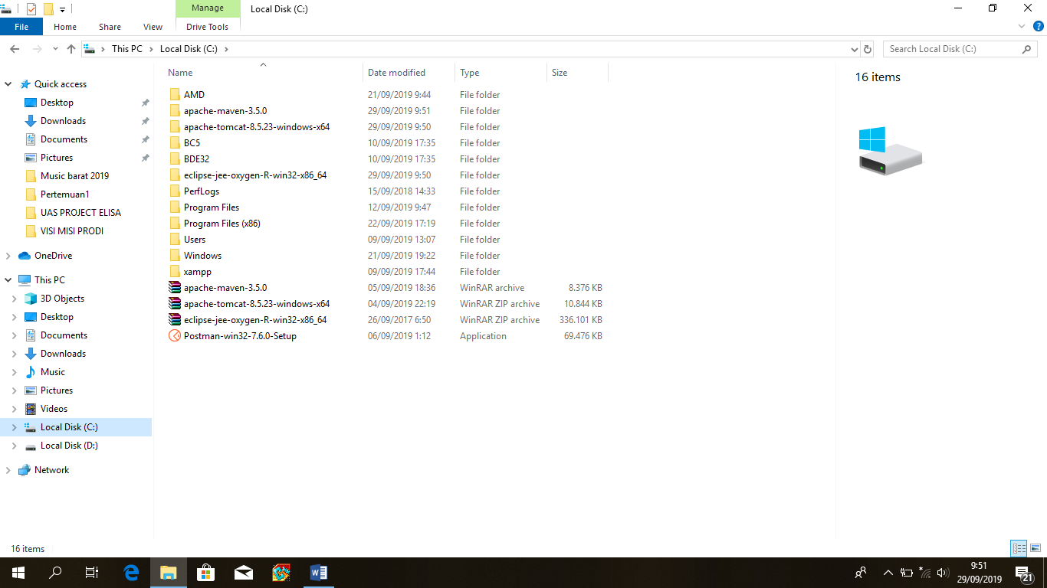

1. Setting path maven. Control panel – system and security – system – advanced system settings - Klik environment variable - Pilih kolom user variable

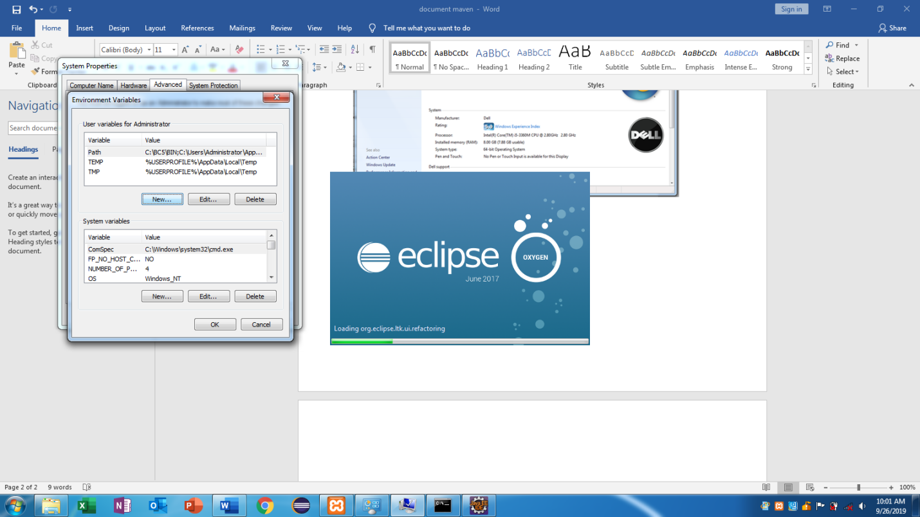

1. Klik button NEW. Lalu isikan pada kolom variable name: MAVEN_HOME

Isi pada kolom variable value : C:\apache-maven-3.5.0\apache-maven-3.5.0(direktori penyimpanan file maven di pc)

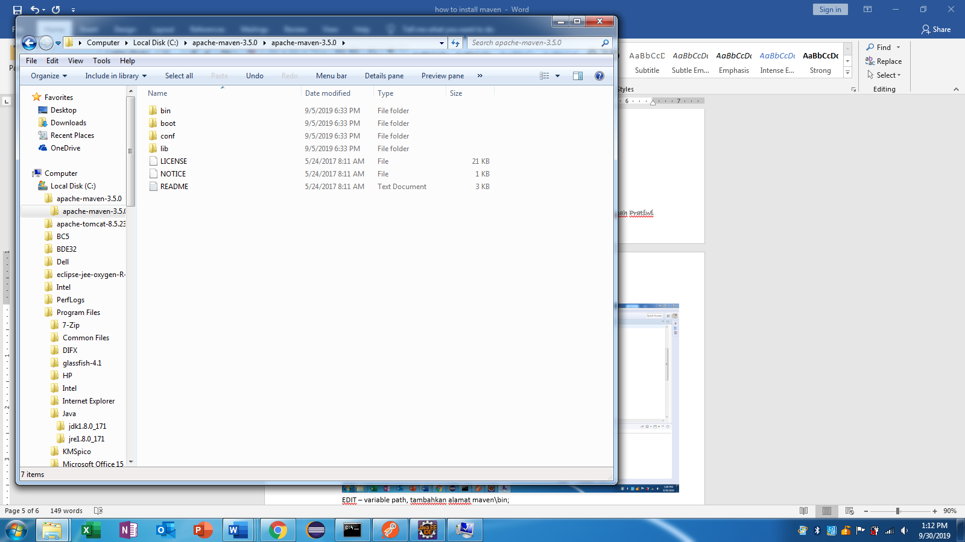

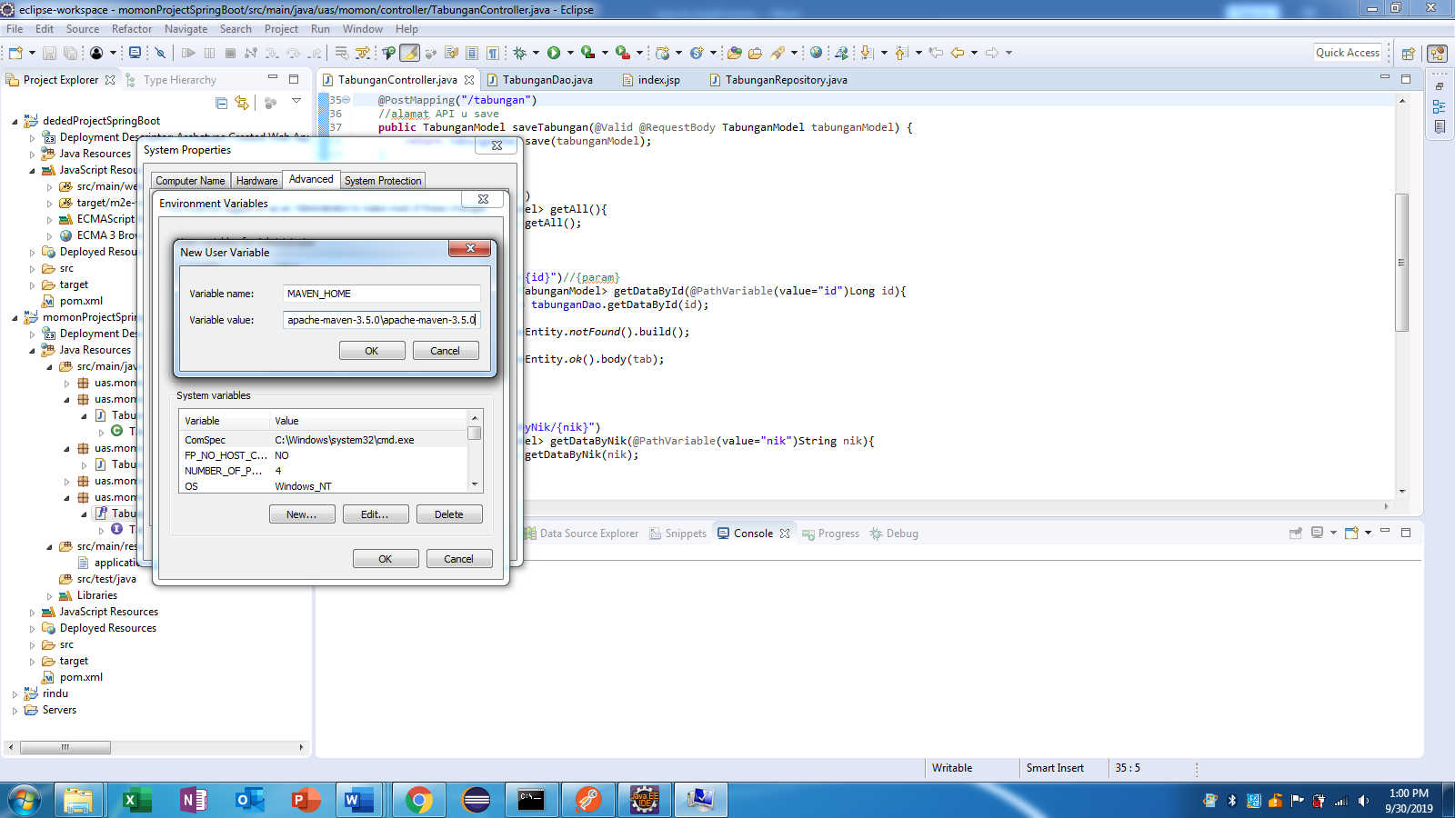

1. Klik pada variable path. Lalu klik butoon EDIT – variable path, tambahkan alamat C:\apache-maven-3.5.0\apache-maven-3.5.0\bin;

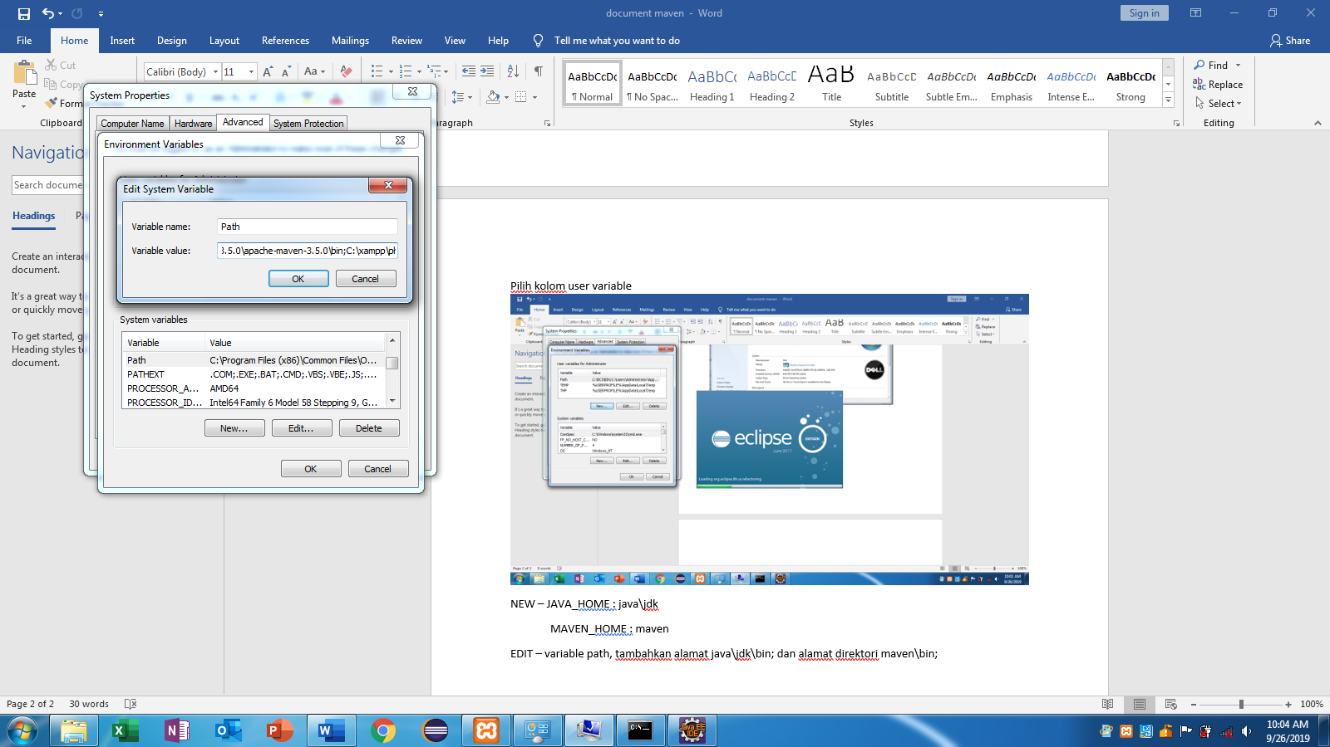

10. Cek maven melalui cmd. Lalu ketik mvn -v

